**Universidad Central de Venezuela**

**Facultad de Ciencias**

**Escuela de Computación**

**Ingeniería de Software**

**Semestre 1-2017**

**Proyecto**

**Entrega 1:**

**Disciplina Modelado del Negocio**

**Equipo 1**

Integrantes:

Alejandra Vento  
Jesús Pacheco  
Jesús Martínez  
Patrizia Guarente  
Laura Zambrano

# Tabla de Eventos del Negocio

Los eventos del negocio COPRED, según la descripción del problema, se centran en eventos relacionados con la administración de tours generados por el actor Comité de Obras de Arte y la consulta de tours disponibles, la selección de un tour y recorrer los puntos sus puntos de interés generados por el actor Visitante. En la tabla a continuación, por legibilidad, solo se identifican los nuevos eventos presentes en la evolución, no se incluyen los que ya fueron documentados en la versión anterior. Para información sobre estos eventos, dirigirse a la documentación ya existente.

AGREGAR LOS EVENTOS QUE SURGAN DE LOS CAMBIOS EN LAS DESCRIPCIONES DE LOS UC

|  |  |  |
| --- | --- | --- |
| **#** | **Eventos del Negocio** | **UCN** |
| 26 | **Crear tour** | UCN8-Crear Tour |
| 27 | *Informar características* | UCN8-Crear Tour |
| 28 | *Confirmar creación* | UCN8-Crear Tour |
| 29 | **Modificar tour** | UCN9-Modificar Tour |
| 30 | *Agregar punto de interés* | UCN9-Modificar Tour |
| 31 | *Eliminar punto de interés* | UCN9-Modificar Tour |
| 32 | **Consultar tours disponibles** | UCN10-Consultar Tours Disponibles |
| 33 | **Seleccionar tour disponible** | UCN11-Seleccionar Tours Disponibles |
|  | Informar Identificador <— faltó agregar | UCN11-Seleccionar Tours Disponibles |
| 34 | **Recorrer tour** | UCN12-Recorrer Tour |
| 35 | *Visitar obra* | UCN12- Recorrer Tour |
| 36 | *Avanzar* | UCN12- Recorrer Tour |
| 37 | *Abandonar* | UCN12- Recorrer Tour |

1. **Identificador y Nombre**: UCN8–Crear Tour
   1. **Breve Descripción**: Crear tour con los puntos de interés. <— esta descripción esta muy pobre, se pueden agregar las características del tour, por ejemplo:

“crear un tour con sus características. Las características son: identificador, nombre, disponibilidad y los puntos de interés del tour. Se permite definir un punto de interés inicial, un punto de interés final y uno o más puntos de interés intermedios”.

* 1. **Actores**: *Comité de obras de arte*
  2. **Flujo de Eventos**:
     1. **Flujo Básico**:

|  |  |  |
| --- | --- | --- |
|  | **Entrada del actor** | **Respuesta del negocio (COPRED)** |
|  | **Crear tour** <— falta el primer evento, el que comienza este UC | 1. <— falta indicar qué hace el negocio ante este primer evento |
| 1 | Informar características | 1. Asignar indicador del tour 2. Asignar nombre del tour |
|  | <— FALTA asignar puntos de interes |  |
| 2 | Confirmar creación | 1. Aprobación de la información suministrada<— falta comprobar que el indicador sea válido   El use case finaliza |

* + 1. **Flujos Alternativos**:

**Alternativa 1**: Información incompleta <— este evento no tiene mucho sentido, ¿cuándo la información esta incompleta? Recuerden que el evento alternativo tiene que venir de alguna condición clara en el flujo básico, por ejemplo, si validan indicador, aquí podrían tener “Identificador YA existe”

|  |  |  |
| --- | --- | --- |
|  | **Entrada del actor** | **Respuesta del negocio (COPRED)** |
| 1 |  | 1. Informar “falta de información”   El use case finaliza |

Alternativa 2: Características errónea. <—¿solo hay dos características, cuál es la errónea?

|  |  |  |
| --- | --- | --- |
|  | **Entrada del actor** | **Respuesta del negocio (COPRED)** |
| 1 |  | 1. Informar “característica errónea”   El use case finaliza |

<— FALTA la alternativa, No confirma

* 1. **Requerimientos Especiales**:./.
  2. **Pre-condición**: Información correcta y completa. <— esto No es una pre-condición, las pre-condiciones tienen que estar expresadas en lógica de primer grado, deben ser sobre los objetos del negocio y deben ser condiciones que se satisfacen antes de comenzar el UC, el negocio no puede adivinar antes de empezar si la información esta correcta y completa. Una precondición sería, por ejemplo: CARD(conjunto Tours) >= 0, CARD(conjunto PI) > 0
  3. **Post-condición**:./. <— FALTA la post-condición, en este UC se esta afectando el objeto de negocio conjunto de Tours, se le esta agregando un nuevo tour si el flujo básico termina con éxito, un ejemplo de esto sería: CARD(conjunto Tours) > 0
  4. **Puntos de Extensión**:
     1. **Include**:./.
     2. **Extend**:./.

DEJEN UNA LINEA PARA SEPARAR UC

1. **Identificador y Nombre**: UCN9-Modificar Tour
   1. **Breve Descripción**: Modificar puntos de interés. <— esta descripción esta muy pobre, mejorar
   2. **Actores**: *Comité de obras de arte.* <— quitar el último punto
   3. **Flujo de Eventos**:
      1. **Flujo Básico**:

|  |  |  |
| --- | --- | --- |
|  | **Entrada del actor** | **Respuesta del negocio (COPRED)** |
|  | <— falta el primer evento, el que comienza este UC |  |
| 1 | Agregar punto de interés | 1. Agregar el punto de interés al tour <— la numeración debe empezar en 1 y hay que detallar un poco más esta actividad, hay muchos pasos involucrados en agregar el punto de interés, si es Inicial, Final o intermedio, etc. |
| 2 | Eliminar punto de interés | 1. Eliminar el punto de interés del tour <— la numeración debe empezar en 1 y aquí falta alguna actividad más   El use case finaliza |
|  | <— falta confirmar las modificaciones |  |

* + 1. **Flujos Alternativos**:

**Alternativa 1**: Características incorrectas <— esto no tiene sentido, en el flujo básico no se esta validando ninguna características

|  |  |  |
| --- | --- | --- |
|  | **Entrada del actor** | **Respuesta del negocio (COPRED)** |
|  |  |  |

<— FALTA agregar alternativas para: No hay puntos de interés con estado “S” o “N” para el caso de agregar, o “No hay puntos de interés asociados” para el caso de eliminar. También falta, “No confirma”

* 1. **Requerimientos Especiales**: -.
  2. **Pre-condición**: -. <— si hay pre-condición, revisar
  3. **Post-condición**: -.<— si hay post-condición, revisar
  4. **Puntos de Extensión**:
     1. **Include**: -.
     2. **Extend**: -.

DEJEN UNA LINEA PARA SEPARAR UC

OJO: El UCN de consultar tours no es igual al UCN de consultar tours disponibles. En primer lugar, interactúan distintos actores con ellos. Luego, en el primer caso se muestran todos los tours, no importa si están disponibles o no, en el segundo solo se muestran los disponibles. Por lo tanto, falta el UC de consultar tour

Falta el UC de eliminar tour también.

1. **Identificador y Nombre**: UCN10-Consultar Tours Disponibles
   1. **Breve Descripción**: Consultar los tours que estén disponibles
   2. **Actores**: *visitante* <— lleva la primera letra en mayúscula: Visitante
   3. **Flujo de Eventos**:
      1. **Flujo Básico**:

|  |  |  |
| --- | --- | --- |
|  | **Entrada del actor** | **Respuesta del negocio (COPRED)** |
| 1 | Consultar tours disponibles | 1. Buscar tours disponibles 2. Informar tours disponibles   El use case finaliza |

* + 1. **Flujos Alternativos**:

**Alternativa 1**: No hay tours disponibles

|  |  |  |
| --- | --- | --- |
|  | **Entrada del actor** | **Respuesta del negocio (COPRED)** |
|  |  | 1. Informar “No hay tours disponibles”   El use case finaliza |

* 1. **Requerimientos Especiales**: ./.
  2. **Pre-condición**: CARD(tours) ≥0
  3. **Post-condición**: ./.

10.10 **Puntos de Extensión**:

10.10.1 **Include**: -

10.10.2 **Extend**: -.

DEJEN UNA LINEA PARA SEPARAR UC

1. **Identificador y Nombre**: UCN11-Seleccionar Tours Disponibles
   1. **Breve Descripción**: Seleccionar algún tour que esté disponible
   2. **Actores**: *visitante*
   3. **Flujo de Eventos**:
      1. **Flujo Básico**:

|  |  |  |
| --- | --- | --- |
|  | **Entrada del actor** | **Respuesta del negocio (COPRED)** |
| 1 | Seleccionar tours disponibles | 1. Punto de inclusión: UCN10 -Consultar Tours Disponibles <— la Prof. Norelva me pidió que a este nivel no hiciéramos inclusiones entre UC, que lo describiéramos como si no estuviera el otro, empezar aquí como si fueran a consultar primero |
| 2 | Informar Identificador | 1. Buscar características del tour 2. Informar características del tour   El use case finaliza |

* + 1. **Flujos Alternativos**: ./. <— si no hay alternativas no se pone la tabla, eliminar lo de abajo en amarillo y colocar aquí esto

**Alternativa 1**: ./.

|  |  |  |
| --- | --- | --- |
|  | **Entrada del actor** | **Respuesta del negocio (COPRED)** |
|  |  |  |

* 1. **Requerimientos Especiales**: ./.
  2. **Pre-condición**: ./. <— si hay pre-condición, revisar
  3. **Post-condición**: ./.

11.10 **Puntos de Extensión**:

11.10.1 **Include**: UCN10-Consultar Tours Disponibles <— al cambiar lo de arriba, eliminar esto

11.10.2 **Extend**: -.

DEJEN UNA LINEA PARA SEPARAR UC

1. **Identificador y Nombre**: UCN12-Recorrer Tour
   1. **Breve Descripción**: Recorrer los puntos de interés de un tour, informar las obras asociadas y permitir contemplarlas <— muy breve, agregar el texto que esta en azul.
   2. **Actores**: *visitante*
   3. **Flujo de Eventos**:
      1. **Flujo Básico**:

|  |  |  |
| --- | --- | --- |
|  | **Entrada del actor** | **Respuesta del negocio (COPRED)** |
|  | **Recorrer tour** <—falta el primer evento, el que comienza este UC | 1. <— faltan actividades para comenzar el tour, por ejemplo, obtener el punto inicial y buscar sus obras asociadas y mostrarlas |
| 1 | Visitar obras <—se visita es una obra, no varias, quitar la S | 1. <— la numeración arranca en 1 y falta buscar las características de la obra 2. Informar características 3. Suministrar imágenes <— no es suministrar, es mostrar, queda mejor para describir lo que esta haciendo el negocio |
| 2 | Avanzar | 1. Presentar siguiente punto de interés 2. <— faltan cosas, como por ejemplo, buscar las obras asociadas al punto de interpes y mostrarlas |
| 3 | Abandonar <—abandonar es un flujo alternativo, por que no entra en el flujo básico, no es parte del proceso normal | 1. Finalizar tour   El use case finaliza |

* + 1. **Flujos Alternativos**:

**Alternativa 1**: Exceder tiempo de visualización <— eliminar, no es una alternativa que se pueda hacer a Nivel de negocio, aquí es mejor incluirlo como un requerimiento especial, y luego, más adelante, en la descripción de requerimientos (ya cuando estemos hablando en terminología de sistemas) se agrega.

|  |  |  |
| --- | --- | --- |
|  | **Entrada del actor** | **Respuesta del negocio (COPRED)** |
|  |  | 1. Informar “tiempo de observación excedido”   El use case finaliza |

* 1. **Requerimientos Especiales**: ./. <— agregar: “En la contemplación de cada obra se debe esperar 5 minutos”
  2. **Pre-condición**: Tiempo de visualización ≤ 5 minutos. <— esto No es una precondición. Las precondiciones deben ir sobre los objetos del Negocio, por ejemplo, aquí se podría poner: CARD(conjunto Tours) >=0, PuntoInicialDisponible(tour)=1, PuntoFinalDisponible(tour)=1, PuntosIntermediosDisponibles(tour) >=1
  3. **Post-condición**: ./.

11.10 **Puntos de Extensión**:

11.10.1 **Include**: -.

11.10.2 **Extend**: -.

OJO: Los diagramas UCN van después de la tabla de eventos y antes de las descripciones de los UC, tienen que revisar la estructura de documento que les mande.

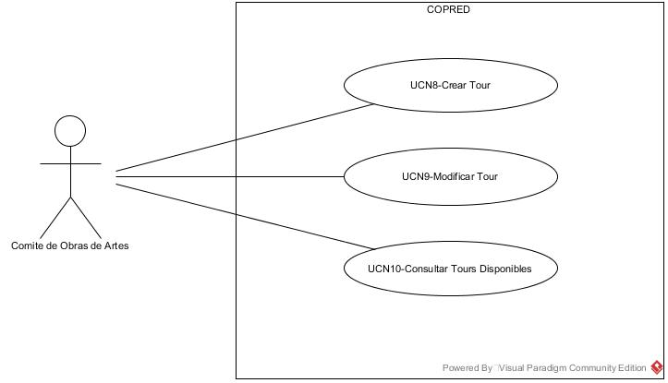

Falta el UCN de eliminar tour y consultar tour

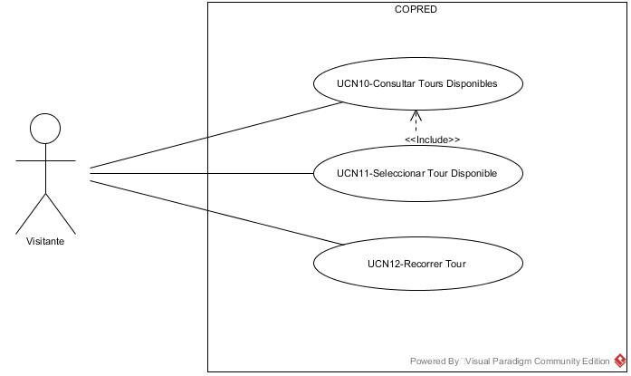

Por otro lado, en este primer acercamiento es mejor no poner las relaciones de inclusión entre los UCN

**Modelo de Análisis / Diseño del Negocio**

## Diagrama de clases del negocio

## Diagramas de secuencia

### Diagrama de secuencia para UNC1 –

## Diagramas de actividad

### Diagrama de Actividad para validar características en el UCN1 –